课程名称 算法分析与设计 学号 1815024232 学生姓名 朱厚润 教师 井超
专业 | 数据科学与大数据技术 | 实验室名称 |  | 实验时间 | 2020.3.29
实验名称
动态规划
实验目的
了解动态规划
实验题目
找零钱
实验源代码
def rec_mc(coin_value_list, change, know_results):
min_coins = change
if change in coin_value_list:
know_results[change] = 1
return 1
elif know_results[change] > 0:
return know_results[change]
else:
for i in [c for c in coin_value_list if c <= change]:
num_coins = 1 + rec_mc(coin_value_list, change - i, know_results)
if num_coins < min_coins:
min_coins = num_coins
know_results[change] = min_coins
return min_coins
print("递归")
print(rec_mc([1, 5, 10, 25], 63, [0] * 64))
def dp_make_change(coin_value_list, change, min_coins, coins_used):
for cents in range(change + 1):
coin_count = cents
new_coin = 1
for j in [c for c in coin_value_list if c <= cents]:
if min_coins[cents - j] + 1 < coin_count:
coin_count = min_coins[cents - j] + 1
new_coin = j
min_coins[cents] = coin_count
coins_used[cents] = new_coin
return min_coins[change]
def print_coins(coins_used, change):
coin = change
while coin > 0:
this_coin = coins_used[coin]
print(this_coin)
coin = coin - this_coin
a_mnt = 65
c_list = [1, 5, 10]
c_used = [0] * (a_mnt + 1)
c_count = [0] * (a_mnt + 1)
print("动态规划")
print("一共", a_mnt)
print("使用了", dp_make_change(c_list, a_mnt, c_count, c_used), '硬币')
print_coins(c_used, a_mnt)
print(c_used)

实验结果（给出题目的运行结果（插入运行结果截图））

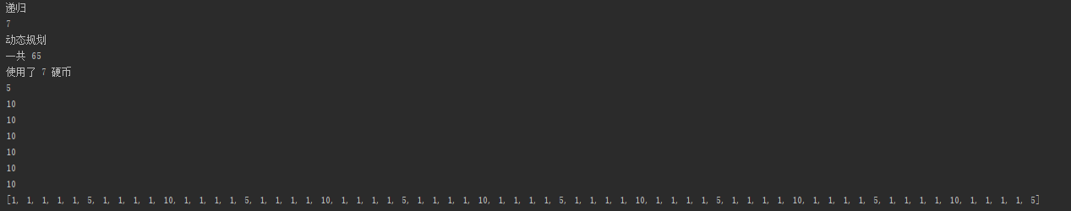

格式要求：各单元格空白行尽量少。
提交要求：电子版，文件命名中将学号和姓名具体化。

